TỔNG LIÊN ĐOÀN LAO ĐỘNG VIỆT NAM

**TRƯỜNG ĐẠI HỌC TÔN ĐỨC THẮNG**

**KHOA CÔNG NGHỆ THÔNG TIN**



**ĐOÀN THANH DŨNG - 52000649**

**NGUYỄN VINH ĐẠT - 52000642**

**QUY TRÌNH TỪ MUA SẮM ĐẾN THANH TOÁN CỦA CÔNG TY VINAMILK**

**TIỂU LUẬN**

**HỆ THỐNG HOẠCH ĐỊNH  
NGUỒN LỰC DOANH NGHIỆP**

**THÀNH PHỐ HỒ CHÍ MINH, NĂM 2023**

TỔNG LIÊN ĐOÀN LAO ĐỘNG VIỆT NAM

**TRƯỜNG ĐẠI HỌC TÔN ĐỨC THẮNG**

**KHOA CÔNG NGHỆ THÔNG TIN**



**ĐOÀN THANH DŨNG - 52000649**

**NGUYỄN VINH ĐẠT - 52000642**

**QUY TRÌNH TỪ MUA SẮM ĐẾN THANH TOÁN CỦA CÔNG TY VINAMILK**

**TIỂU LUẬN**

**HỆ THỐNG HOẠCH ĐỊNH  
NGUỒN LỰC DOANH NGHIỆP**

Người hướng dẫn

**Gv. HỒ THỊ LINH**

**THÀNH PHỐ HỒ CHÍ MINH, NĂM 2023**

**LỜI CẢM ƠN**

Chúng em xin cảm ơn Gv. Hồ Thị Linh đã hướng dẫn để tụi em có thể hoàn thành bài tiểu luận này. Tuy có thể còn nhiều sai xót nhưng mong cô có thể góp ý để tụi em tốt hơn cho những bài sau nay.

**CÔNG TRÌNH ĐƯỢC HOÀN THÀNH**

**TẠI TRƯỜNG ĐẠI HỌC TÔN ĐỨC THẮNG**

Tôi xin cam đoan đây là công trình nghiên cứu của riêng tôi và được sự hướng dẫn khoa học của Gv. Hồ Thị Linh. Các nội dung nghiên cứu, kết quả trong đề tài này là trung thực và chưa công bố dưới bất kỳ hình thức nào trước đây. Những số liệu trong các bảng biểu phục vụ cho việc phân tích, nhận xét, đánh giá được chính tác giả thu thập từ các nguồn khác nhau có ghi rõ trong phần tài liệu tham khảo.

Ngoài ra, trong Dự án còn sử dụng một số nhận xét, đánh giá cũng như số liệu của các tác giả khác, cơ quan tổ chức khác đều có trích dẫn và chú thích nguồn gốc.

**Nếu phát hiện có bất kỳ sự gian lận nào tôi xin hoàn toàn chịu trách nhiệm về nội dung Dự án của mình**. Trường Đại học Tôn Đức Thắng không liên quan đến những vi phạm tác quyền, bản quyền do tôi gây ra trong quá trình thực hiện (nếu có).

*TP. Hồ Chí Minh, ngày 29 tháng 11 năm 2023.*

*Tác giả*

*(Ký tên và ghi rõ họ tên)*

*Đoàn Thanh Dũng*

*Nguyễn Vinh Đạt*

**QUY TRÌNH TỪ MUA SẮM ĐẾN THANH TOÁN CỦA**

**CÔNG TY VINAMILK**

**TÓM TẮT**

Vinamilk là một công ty lớn ở Việt Nam chuyên về sản xuất và kinh doanh các mặt hàng từ sữa. Đề tài dựa vào những yêu cầu mà giảng viên đã gửi. Tụi em đã tự hoàn thành và đạt kết quả.

**MỤC LỤC**

LỜI CẢM ƠN i

TÓM TẮT...... 1

MỤC LỤC...... 2

BẢNG PHÂN CÔNG CÔNG VIỆC 3

**PHẦN NỘI DUNG** 4

**I. Quy trình.........................................................................................................4**

**II. Sơ đồ mô hình hóa quy trình...................................................................... 6**

**III. Các vấn đề xảy ra........................................................................................7**

**IV. Cách thức hệ thống ERP giúp giải quyết các vấn đề trên.......................7**

**V. Lược đồ use - case.........................................................................................8**

**BẢNG PHÂN CÔNG CÔNG VIỆC**

|  |  |  |  |  |
| --- | --- | --- | --- | --- |
| Họ và tên | MSSV | Công việc | Mức độ đóng góp | Mức độ hoàn thành |
| Đoàn Thanh Dũng | 52000649 | I, II, V | 50% | 100% |
| Nguyễn Vinh Đạt | 52000642 | III, IV, V | 50% | 100% |

**I. Quy trình nghiệp vụ từ mua sắm đến thanh toán của của công ty Vinamilk**

Quy trình nghiệp vụ từ mua sắm đến thanh toán của công ty Vinamilk bao gồm các bước sau:

1. **Tiếp nhận yêu cầu mua sắm**

- Bước này bắt đầu khi các bộ phận trong công ty phát sinh nhu cầu mua sắm hàng hóa, dịch vụ. Yêu cầu mua sắm được lập thành phiếu yêu cầu mua sắm và gửi đến bộ phận mua sắm.

- Người thực hiện: Các bộ phận trong công ty

- Thông tin chứng từ: Phiếu yêu cầu mua sắm

1. **Tìm kiếm nhà cung cấp**

- Bộ phận mua sắm có trách nhiệm tìm kiếm nhà cung cấp phù hợp với yêu cầu mua sắm của công ty. Việc tìm kiếm nhà cung cấp có thể được thực hiện thông qua các phương thức sau:

+ Tìm kiếm trên các nguồn thông tin công khai, chẳng hạn như internet, danh bạ điện thoại,...

+ Tham khảo ý kiến của các đối tác, khách hàng,...

+ Tham gia các hội chợ, triển lãm thương mại

1. **Liên hệ với nhà cung cấp**

Bộ phận mua sắm sẽ liên hệ với nhà cung cấp để trao đổi về các thông tin như:

+ Giá cả

+ Chất lượng sản phẩm, dịch vụ

+ Thời gian giao hàng

+ Điều khoản thanh toán

1. **Lập đề xuất mua sắm**

- Trên cơ sở kết quả đàm phán với nhà cung cấp, bộ phận mua sắm sẽ lập đề xuất mua sắm. Đề xuất mua sắm bao gồm các thông tin sau:

+ Tên nhà cung cấp

+ Sản phẩm, dịch vụ cần mua

+ Số lượng

+ Giá cả

+ Thời gian giao hàng

+ Điều khoản thanh toán

1. **Trình phê duyệt đề xuất mua sắm**

- Đề xuất mua sắm được trình lên lãnh đạo công ty để phê duyệt.

- Người thực hiện: Bộ phận mua sắm

- Thông tin chứng từ: Đề xuất mua sắm

1. **Gửi yêu cầu đặt hàng**

- Sau khi được phê duyệt, đề xuất mua sắm được chuyển thành yêu cầu đặt hàng. Yêu cầu đặt hàng được gửi đến nhà cung cấp.

- Người thực hiện: Bộ phận mua sắm

- Thông tin chứng từ: Yêu cầu đặt hàng

1. **Nhận hàng hóa**

- Nhà cung cấp giao hàng hóa, dịch vụ đến công ty. Bộ phận mua sắm có trách nhiệm kiểm tra hàng hóa, dịch vụ trước khi nhận.

- Người thực hiện: Bộ phận mua sắm

- Thông tin chứng từ: Biên bản giao nhận hàng hóa, dịch vụ

1. **Xác nhận nhận hàng hóa**

- Bộ phận mua sắm xác nhận việc nhận hàng hóa, dịch vụ bằng cách ký vào biên bản giao nhận hàng hóa, dịch vụ.

- Người thực hiện: Bộ phận mua sắm

- Thông tin chứng từ: Biên bản giao nhận hàng hóa, dịch vụ

1. **Tạo phiếu nhập kho**

- Bộ phận mua sắm lập phiếu nhập kho để nhập hàng hóa, dịch vụ vào kho.

- Người thực hiện: Bộ phận mua sắm

- Thông tin chứng từ: Phiếu nhập kho

1. **Hoàn tất thanh toán**

- Bộ phận kế toán lập hóa đơn thanh toán và gửi đến nhà cung cấp. Nhà cung cấp thanh toán cho công ty theo đúng điều khoản thanh toán đã thỏa thuận.

- Người thực hiện: Bộ phận kế toán

- Thông tin chứng từ: Hóa đơn thanh toán

**II. Sơ đồ mô hình hóa quy trình**

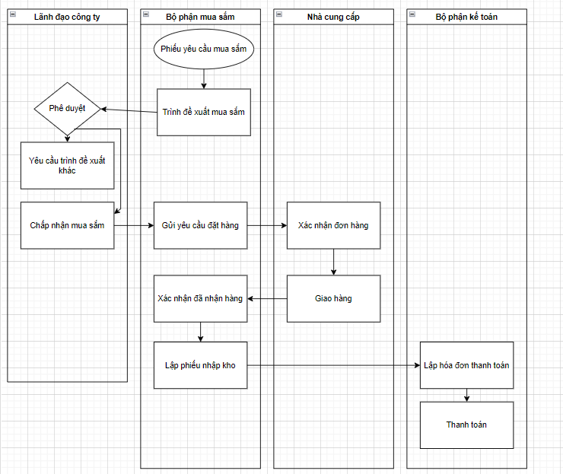

**III. Các vấn đề xảy ra với quy trình nghiệp vụ này trong doanh nghiệp**

Trong quá trình thực hiện quy trình nghiệp vụ từ mua sắm đến thanh toán, có thể xảy ra các vấn đề sau:

**- Lãng phí thời gian và chi phí:** Quy trình thủ công thường mất nhiều thời gian và chi phí, do phải thực hiện nhiều bước thủ công, tốn kém nhân công.

**- Thiếu chính xác:** Quy trình thủ công dễ xảy ra sai sót, do phụ thuộc vào con người.

**- Khó kiểm soát:** Quy trình thủ công khó kiểm soát, do không được lưu trữ và quản lý tập trung.

**- Thiếu minh bạch trong quá trình mua sắm:** Quá trình mua sắm có thể dễ bị lợi dụng để trục lợi. Điều này có thể dẫn đến việc mua sắm không đúng giá, không đúng chất lượng, gây thiệt hại cho doanh nghiệp.

**IV. Cách thức hệ thống ERP giúp giải quyết các vấn đề trên**

Hệ thống ERP có thể giúp giải quyết các vấn đề nêu trên như sau:

**- Tự động hóa quy trình:** Hệ thống ERP tự động hóa các bước trong quy trình, giúp tiết kiệm thời gian và chi phí. Ví dụ, hệ thống ERP có thể tự động tạo phiếu yêu cầu mua sắm dựa trên nhu cầu của các bộ phận sử dụng, tự động gửi phiếu yêu cầu mua sắm đến các bộ phận phê duyệt, tự động lập hợp đồng mua bán, tự động kiểm tra hóa đơn, tự động lập phiếu nhập kho, tự động lập phiếu yêu cầu thanh toán, tự động thực hiện thanh toán cho nhà cung cấp,…

**- Tăng cường tính chính xác:** Hệ thống ERP giúp giảm thiểu sai sót do phụ thuộc vào con người. Ví dụ, hệ thống ERP có thể tự động kiểm tra tính hợp lệ của thông tin trên phiếu yêu cầu mua sắm, hợp đồng mua bán, hóa đơn,...

**- Tăng cường khả năng kiểm soát:** Hệ thống ERP giúp lưu trữ và quản lý thông tin tập trung, giúp doanh nghiệp dễ dàng kiểm soát quy trình. Ví dụ, hệ thống ERP có thể lưu trữ tất cả các thông tin liên quan đến quy trình mua sắm đến thanh toán như: phiếu yêu cầu mua sắm, hợp đồng mua bán, hóa đơn, phiếu nhập kho, phiếu yêu cầu thanh toán,…

**- Minh bạch hóa quá trình mua sắm:** Hệ thống ERP có thể lưu trữ và truy xuất thông tin mua sắm một cách minh bạch, giúp hạn chế tình trạng trục lợi.

**V. Lược đồ use - case**

**1. Mô đun lập kế hoạch mua sắm**

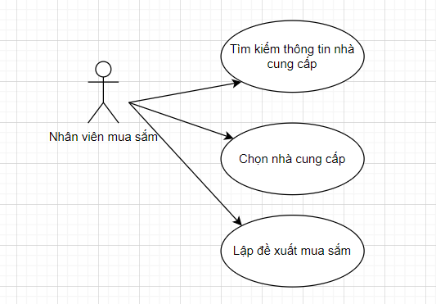

**\* Đặc tả**

- Nhân viên mua sắm nhập thông tin về nhu cầu mua sắm

- Hệ thống hiển thị danh sách các nhà cung cấp phù hợp

- Nhân viên mua sắm lựa chọn nhà cung cấp

- Nhân viên mua sắm nhập thông tin về nhà cung cấp, sản phẩm, dịch vụ, số lượng, giá cả, thời gian giao hàng, điều khoản thanh toán

- Hệ thống tự động tính toán tổng chi phí

- Nhân viên mua sắm gửi đề xuất mua sắm lên lãnh đạo công ty

1. **Mô đun gửi yêu cầu đặc hàng**

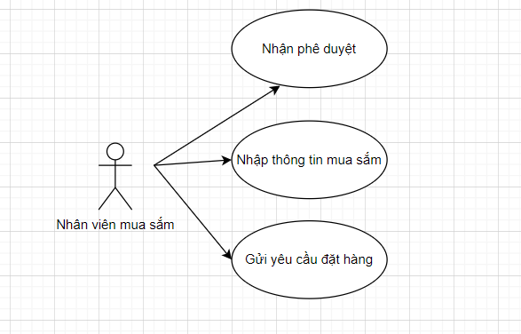

**\* Đặc tả**

**-** Nhân viên mua sắm chọn nhà cung cấp đã được phê duyệt

- Nhân viên mua sắm nhập thông tin về sản phẩm, dịch vụ, số lượng, giá cả, thời gian giao hàng, điều khoản thanh toán

- Hệ thống tự động tính toán tổng chi phí

- Nhân viên mua sắm gửi yêu cầu đặt hàng cho nhà cung cấp

1. **Mô đun nhập hàng**

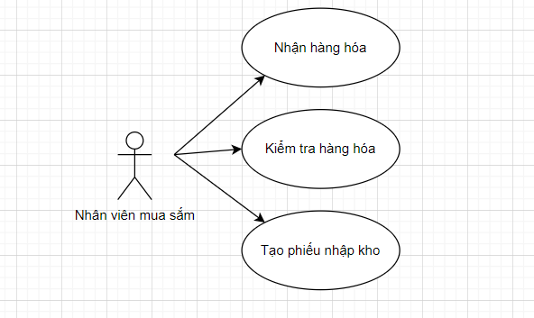

**\* Đặc tả**

- Nhà cung cấp giao hàng hóa

- Nhân viên mua sắm kiểm tra hàng hóa

- Nhân viên mua sắm xác nhận nhận hàng hóa

- Nhân viên mua sắm nhập thông tin về hàng hóađã được nhận

- Hệ thống tự động tạo phiếu nhập kho

- Nhân viên mua sắm in phiếu nhập kho

1. **Mô đun thanh toán**

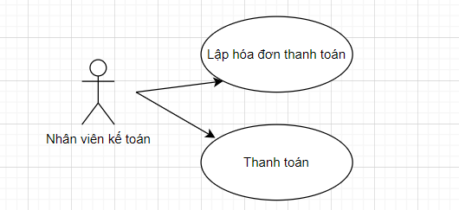

**\* Đặc tả**

**-** Nhân viên kế toán nhập thông tin về nhà cung cấp, sản phẩm, dịch vụ, số lượng, giá cả, thời gian giao hàng, điều khoản thanh toán

- Hệ thống tự động tính toán tổng chi phí

- Nhân viên kế toán in hóa đơn thanh toán

- Nhân viên kế toán gửi hóa đơn thanh toán cho nhà cung cấp

- Nhà cung cấp thanh toán cho công ty theo đúng điều khoản thanh toán đã thỏa thuận.